“Київський фаховий коледж зв’язку”

Циклова комісія Комп’ютерної та програмної інженерії

ЗВІТ ПО ВИКОНАННЮ

ЛАБОРАТОРНОЇ РОБОТИ №4

з дисципліни: «Операційні системи»

Тема: “Команди Linux для управління процесами”

Виконав(ла/ли)

студент(ка/и)

групи КСМ-03а

Ромодін Вадим

Перевірив викладач

Сушанова В.С.

Робота студент Ромодін Вадима групи КСМ-03а

Мета роботи:

1. Отримання практичних навиків роботи з командною оболонкою Bash.

2. Знайомство з базовими командами для управління процесами.

Матеріальне забезпечення занять

1. ЕОМ типу IBM PC.

2. ОС сімейства Windows (Windows 7).

3. Віртуальна машина – Virtual Box (Oracle).

4. Операційна система GNU/Linux – CentOS.

5. Сайт мережевої академії Cisco netacad.com та його онлайн курси по Linux

**Завдання для попередньої підготовки.**

2.1. Які команди для моніторингу стану процесів ви знаєте. Як переглянути їх можливі параметри?

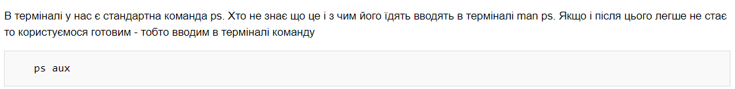

Що переглянути параметри потрібно ввести команду

2.2. Чи може команда ps у реальному часі відслідковувати стан процесів?

Так може, дана команда відслідковувати стан процесів у реальному часі

2.3. За якими параметрами можливе сортування процесів в команді top? Як переключатись між ними?

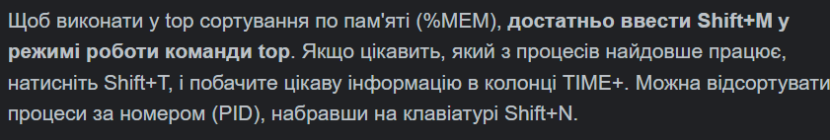

Перемикатися між ними можна за допомогою комбінації клавіш Shift+T

2.4. Які команди для завершення роботи процесів ви знаєте?

